**-Что такое статическая ошибка?**

Статическая ошибка – ошибка выходного сигнала системы в установившемся положении.

**-Что такое статическая система?**

Идеальная статическая система – это система, статическая ошибка которой не равна нулю.

Реальная статическая система – система, имеющая статическую ошибку больше заданного допуска.

**-Что такое астатическая система?**

Идеальная астатическая система – это система, статическая ошибка которой равна нулю.

Реальная астатическая система – это система, статическая ошибка которой входит в допуск заданной разработчиком (заказчиком).

Система автоматического регулирования называется **астатической** по **управляющему воздействию**, если ошибка стремится к нулю независимо от величины управляющего воздействия

**-По каким каналам система может быть статической/астатической?**

Система может быть статической или астатической по двум сигналам:

1. По сигналу управления – определяется в положении, когда возмущение равно нулю.
2. Система не может быть статической или астатической по выходному сигналу: по выходному сигналу определяется сам факт наличия или отсутствия статической ошибки.
3. Система может статической или астатической по возмущению, если стат ошибка не равна нулю при небольшом возмущении.

**-Конкретно показать объяснить вышеперечисленное на исходной схеме системы.**

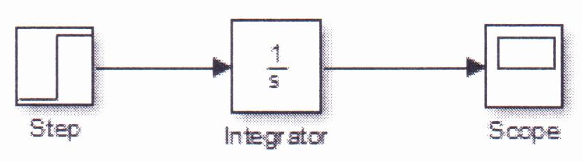

Step – это единичное ступенчатое воздействие (Q = 1);

Integrator – интегрирующее звено;

Scope – выводит график результата от времени.

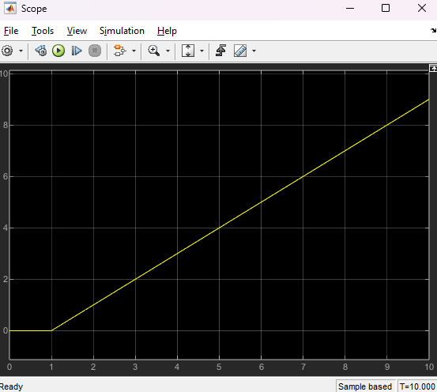

Резервуар наполняется с постоянной скоростью до бесконечности.

**-Как решали статическую ошибку по возмущению?**

Использовались интегрирующие элементы, а также увеличивали коэффициент усиления.

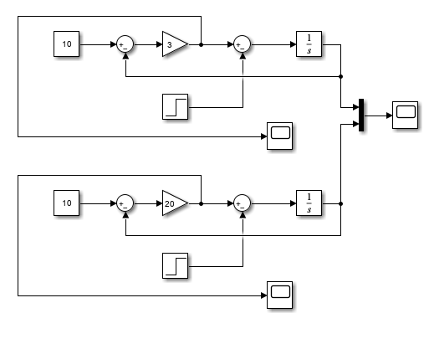

**-Удалось ли решить, какие минусы усилитель сигнала?**

Да, решить удалось. Это видно по графику.

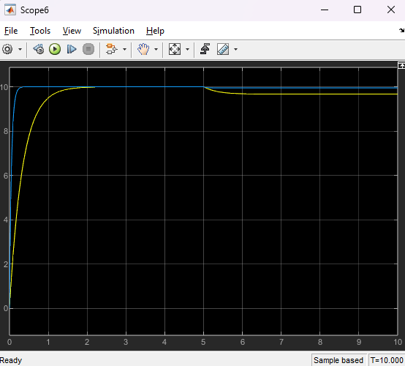

Основной минус усилителя сигнала заключается в том, что большой коэффициент усиления угрожает устойчивости системы.

**-Как решили второй раз, с чем столкнулись при использовании ПИ-регулятора?**

Ошибку можно решить и другим способом. Для этого используем ПИ-регулятор (пропорционально-интегральный регулятор). Он делает так, чтобы поток жидкости был пропорционален как ошибке, так и ее интегралу.

При его использовании из графика следует, что ошибка поддержания заданного уровня жидкости в конечном итоге исчезла, но на начальном этапе возникло существенное перерегулирование (теряется устойчивость).

**-Определение перерегулирования.**

Перерегулирование – превышение системой заданного значения после воздействия при переходном процессе. Оно измеряется в процентах и отражает динамическое поведение системы, особенно её склонность к колебаниям. $\frac{H_{max}}{H_{зад}}*100\%$

**-Есть ли такие системы где обязательно должно быть перерегулирование/где его не может быть совсем и примеры?**

Перерегулирование нежелательно в системах, требующих высокой стабильности, например, в системах управления температурой или давлением, где колебания могут привести к опасным последствиям. В других системах, таких как роботы-манипуляторы, допустимо небольшое перерегулирование, так как оно позволяет быстрее достигать нужного положения.